**☆令和５年度　イベント情報☆**

出合保育園では、毎週月曜日、水曜日、木曜日に園庭開放を実施しています。

また、年に数回イベントを行います♪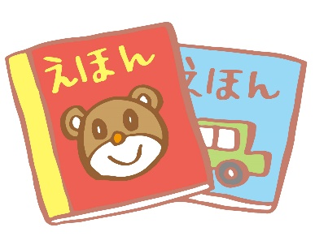

|  |  |  |  |  |
| --- | --- | --- | --- | --- |
| 日付 | イベント | 定員 | 場所 | 備考 |
| ７月３日（月） | ママさんティータイム  ☆要予約☆ | ８名 | ２階保育室 | 皆さんでお茶菓子をいただきながら、楽しいひと時を過ごしましょう♪ |
| ７月５日（水）  　　６日（木） | 水あそび |  | 園庭 | 園庭で水あそびを満喫しましょう♪  ◎持ち物：着替え一式、サンダル、タオル |
| ９月２０日（水） | ママさんティータイム  ☆要予約☆ | ８名 | ２階保育室 | 皆さんでお茶菓子をいただきながら、楽しいひと時を過ごしましょう♪ |
| １０月２日（月） | ママさんティータイム  ☆要予約☆ | ８名 | ２階保育室 | 皆さんでお茶菓子をいただきながら、楽しいひと時を過ごしましょう♪ |
| １０月２５日（水） | ハロウィンバッグ作り |  | ２階保育室 | ハロウィンバッグを作ります☆  ご家庭でのハロウィンごっこにいかがでしょうか♪ |
| １１月２日（木） | ママさんティータイム  ☆要予約☆ | ８名 | ２階保育室 | 皆さんでお茶菓子をいただきながら、楽しいひと時を過ごしましょう♪ |
| １１月２７日（月） | センサリーボトル作り |  | ２階保育室 | 小さなペットボトルを使って、センサリーボトルを作ります。 |

　◎毎月１回、絵本のプレゼントがあります♪

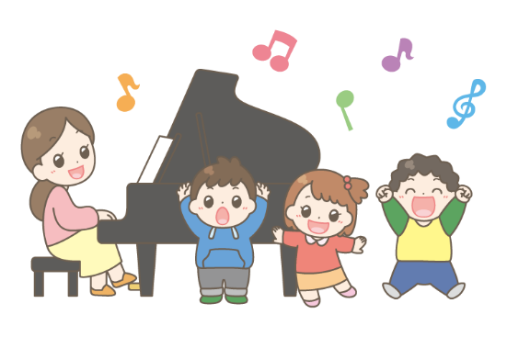　　数に限りがありますので、なくなり次第終了となります。

　◎９月１４日に給食体験日があります♪

　　７月末までに園庭開放出席スタンプを１０個集めて、保育園の給食を一緒に食べませんか？

　◎この他にも、季節の制作や、ピアノに合わせて歌やリズムあそびを行う音楽あそびを毎月予定しています！

　　詳しい日程などは、ホームページでお知らせしますので、ご確認ください。